Wiesel - Statistische Auswertung einzelner Kriterien in Bezug auf die betreuten Familien von 2006 - 2017 im Rahmen einer Bachelor-Arbeit an der Hochschule für Technik und Wirtschaft des Saarlandes (HTW), Studiengang Pädagogik der Kindheit

Wohnsituation zum Zeitpunkt des Eintritts
 |  | Häufigkeit | Prozent | Gültige Prozente | Kumulierte Prozente
Gültig | mit beiden Elternteilen | 48 | 24.5 | 24.5 | 24.5
 | mit alleinerziehender Mutter | 53 | 27.0 | 27.0 | 51.5
 | mit alleinerziehendem Vater | 17 | 8.7 | 8.7 | 60.2
 | mit Mutter & neuem Partner | 43 | 21.9 | 21.9 | 82.1
 | mit Vater & neuer Partnerin | 5 | 2.6 | 2.6 | 84.7
 | bei Großeltern | 4 | 2.0 | 2.0 | 86.7
 | bei Pflegeeltern | 12 | 6.1 | 6.1 | 92.9
 | in stationärer Jugendhilfeeinrichtung | 13 | 6.6 | 6.6 | 99.5
 | in eigener Wohnung | 1 | .5 | .5 | 100.0
 | Gesamt | 196 | 100.0 | 100.0

Adipositas Verdacht * FASD Verdacht Kreuztabelle
 |  |  | FASD Verdacht |  |  | Gesamt
 |  |  | unbekannt/ nicht rekonstruierbar | ja | nein
Adipositas Verdacht | unbekannt/ nicht rekonstruierbar | Anzahl | 21 | 2 | 4 | 27
 |  | % der Gesamtzahl | 10.7% | 1.0% | 2.0% | 13.8%
 | ja | Anzahl | 4 | 4 | 25 | 33
 |  | % der Gesamtzahl | 2.0% | 2.0% | 12.8% | 16.8%
 | nein | Anzahl | 12 | 13 | 111 | 136
 |  | % der Gesamtzahl | 6.1% | 6.6% | 56.6% | 69.4%
Gesamt |  | Anzahl | 37 | 19 | 140 | 196
 |  | % der Gesamtzahl | 18.9% | 9.7% | 71.4% | 100.0%

Adipositas Verdacht
 |  | Häufigkeit | Prozent | Gültige Prozente | Kumulierte Prozente
Gültig | unbekannt/ nicht rekonstruierbar | 27 | 13.8 | 13.8 | 13.8
 | ja | 33 | 16.8 | 16.8 | 30.6
 | nein | 136 | 69.4 | 69.4 | 100.0
 | Gesamt | 196 | 100.0 | 100.0

FASD Verdacht
 |  | Häufigkeit | Prozent | Gültige Prozente | Kumulierte Prozente
Gültig | unbekannt/ nicht rekonstruierbar | 37 | 18.9 | 18.9 | 18.9
 | ja | 19 | 9.7 | 9.7 | 28.6
 | nein | 140 | 71.4 | 71.4 | 100.0
 | Gesamt | 196 | 100.0 | 100.0

Teilnahme Trampolin
 |  | Häufigkeit | Prozent | Gültige Prozente | Kumulierte Prozente
Gültig | ja | 9 | 4.6 | 4.6 | 4.6
 | nein | 187 | 95.4 | 95.4 | 100.0
 | Gesamt | 196 | 100.0 | 100.0

Teilnahme Familienseminar
 |  | Häufigkeit | Prozent | Gültige Prozente | Kumulierte Prozente
Gültig | ja | 16 | 8.2 | 8.2 | 8.2
 | nein | 180 | 91.8 | 91.8 | 100.0
 | Gesamt | 196 | 100.0 | 100.0

Kontakte Kind allein
 |  | Häufigkeit | Prozent | Gültige Prozente | Kumulierte Prozente
Gültig | nein | 74 | 37.8 | 37.8 | 37.8
 | ja | 122 | 62.2 | 62.2 | 100.0
 | Gesamt | 196 | 100.0 | 100.0

Kontakte Eltern gemeinsam
 |  | Häufigkeit | Prozent | Gültige Prozente | Kumulierte Prozente
Gültig | nein | 158 | 80.6 | 80.6 | 80.6
 | ja | 38 | 19.4 | 19.4 | 100.0
 | Gesamt | 196 | 100.0 | 100.0

Kontakte Kind + Elternteil
 |  | Häufigkeit | Prozent | Gültige Prozente | Kumulierte Prozente
Gültig | nein | 111 | 56.6 | 56.6 | 56.6
 | ja | 85 | 43.4 | 43.4 | 100.0
 | Gesamt | 196 | 100.0 | 100.0

Kontakte Mutter
 |  | Häufigkeit | Prozent | Gültige Prozente | Kumulierte Prozente
Gültig | nein | 80 | 40.8 | 40.8 | 40.8
 | ja | 116 | 59.2 | 59.2 | 100.0
 | Gesamt | 196 | 100.0 | 100.0

Kontakte Vater
 |  | Häufigkeit | Prozent | Gültige Prozente | Kumulierte Prozente
Gültig | nein | 158 | 80.6 | 80.6 | 80.6
 | ja | 38 | 19.4 | 19.4 | 100.0
 | Gesamt | 196 | 100.0 | 100.0

Kontakte Elternteil + SPFH/JA
 |  | Häufigkeit | Prozent | Gültige Prozente | Kumulierte Prozente
Gültig | nein | 156 | 79.6 | 80.0 | 80.0
 | ja | 39 | 19.9 | 20.0 | 100.0
 | Gesamt | 195 | 99.5 | 100.0
Fehlend | System | 1 | .5
Gesamt |  | 196 | 100.0

Mehrfachantworten möglich
Teilnahme an Gruppen (Ja/Nein) und durchschnittliche Verweildauer bei Wiesel
7 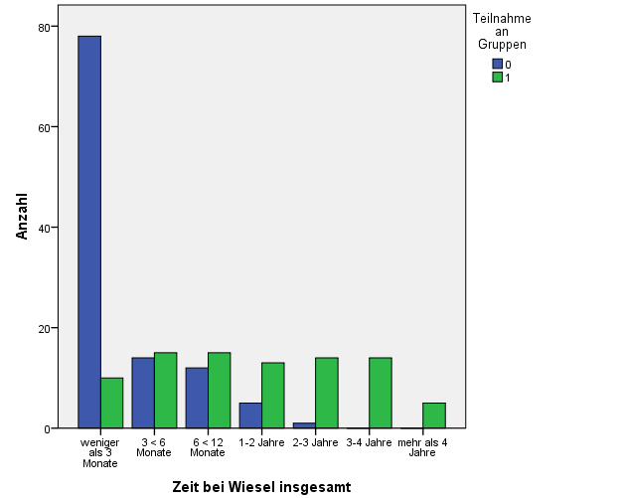

0/blau – keine Teilnahme
1/grün – Teilnahme

Zeit bei Wiesel insgesamt * Teilnahme an Gruppen Kreuztabelle
 |  |  | Teilnahme an Gruppen |  | Gesamt
 |  |  | 0 | 1
Zeit bei Wiesel insgesamt | weniger als 3 Monate | Anzahl | 78 | 10 | 88
 |  | % innerhalb von Teilnahme an Gruppen | 70.9% | 11.6% | 44.9%
 | 3 < 6 Monate | Anzahl | 14 | 15 | 29
 |  | % innerhalb von Teilnahme an Gruppen | 12.7% | 17.4% | 14.8%
 | 6 < 12 Monate | Anzahl | 12 | 15 | 27
 |  | % innerhalb von Teilnahme an Gruppen | 10.9% | 17.4% | 13.8%
 | 1-2 Jahre | Anzahl | 5 | 13 | 18
 |  | % innerhalb von Teilnahme an Gruppen | 4.5% | 15.1% | 9.2%
 | 2-3 Jahre | Anzahl | 1 | 14 | 15
 |  | % innerhalb von Teilnahme an Gruppen | 0.9% | 16.3% | 7.7%
 | 3-4 Jahre | Anzahl | 0 | 14 | 14
 |  | % innerhalb von Teilnahme an Gruppen | 0.0% | 16.3% | 7.1%
 | mehr als 4 Jahre | Anzahl | 0 | 5 | 5
 |  | % innerhalb von Teilnahme an Gruppen | 0.0% | 5.8% | 2.6%
Gesamt |  | Anzahl | 110 | 86 | 196
 |  | % innerhalb von Teilnahme an Gruppen | 100.0% | 100.0% | 100.0%

Blau: keine Gruppenteilnahme
Rot: Gruppenteilnahme

